两层ReLU网络拟合非线性函数
2253874 邝家琪
- 函数定义
本实验选择以下函数作为目标拟合函数：
$$f(x)=sin(x)+0.3⋅sin(5x),x∈[-3,3]$$
因为其具有非线性和多封特性，能够充分测试基于ReLU的神经网络神经网络是否能对复杂非线性模式进行拟合。
- 数据采集
在定义域[-3,3]上，针对训练集，利用均匀随机采样，采了1000个样本点，用于学习模型参数；
针对测试集，则采用等间距采样，采了300个样本点，用于泛化能力评估。
由于定义域已经限制在了较小的范围，所以没有归一化，然后直接以定义的函数作为回归目标。
- 模型描述
- 网络结构
采用了两层全连接网络，输入层的输入维度和输出维度都是1，隐藏层的输入维度对应输入层的输出维度1，输出维度则选取了32，因为据实验表明，32个神经元足以拟合较复杂的非线性函数，如若更大可能会梯度爆炸；
从而对应输出层的输入维度是32、输出维度是1：
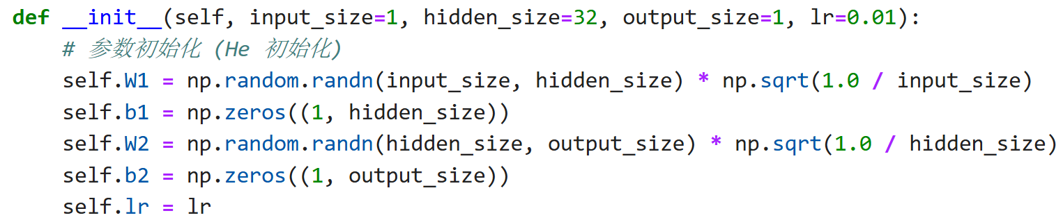
- 参数初始化
我们知道ReLU激活函数公式为：
$$ReLU\left(x\right)=max\left(0,x\right)$$
这个公式在后续的使用中其实有被不断改进，因为它在负数区域只能输出0，而在神经网络中激活函数和输入是相乘的关系，所以可能导致神经元死亡，而我们现在因为要求使用ReLU激活函数，所以只能从参数初始化角度规避该问题。
He初始化是专门为ReLU设计的：
$$W\sim N\left(0,\frac{2}{n}\right), b=0$$
其中W是权重矩阵，n是输入的神经元数量，这能保证输入信号在前向传播和反向传播时方差保持稳定，但是其中的数学原理在这里就不做过多探讨了
- 损失函数
由于本次实验是函数拟合，本质上是回归问题，输出是连续值，所以使用均方误差在为损失函数：
$$L=\frac{1}{N}\sum_{i=1}^{N}{ }({\hat{y}}_{i}-y_{i})^{2}$$
从数学的角度而言，优势就在于处处可导、函数形式简单，并且是凸函数，有助于优化。
- 优化算法
采用了经常使用的小批量梯度算法，因为相较于随机梯度下降，梯度估计更准确、收敛更稳定，利用矩阵运算并行计算，比逐样本更新快，而且也不需要全批量梯度那么大的计算量。
这里反向传播的实现全部都是基于numpy库，所以运行速度还是很快的。
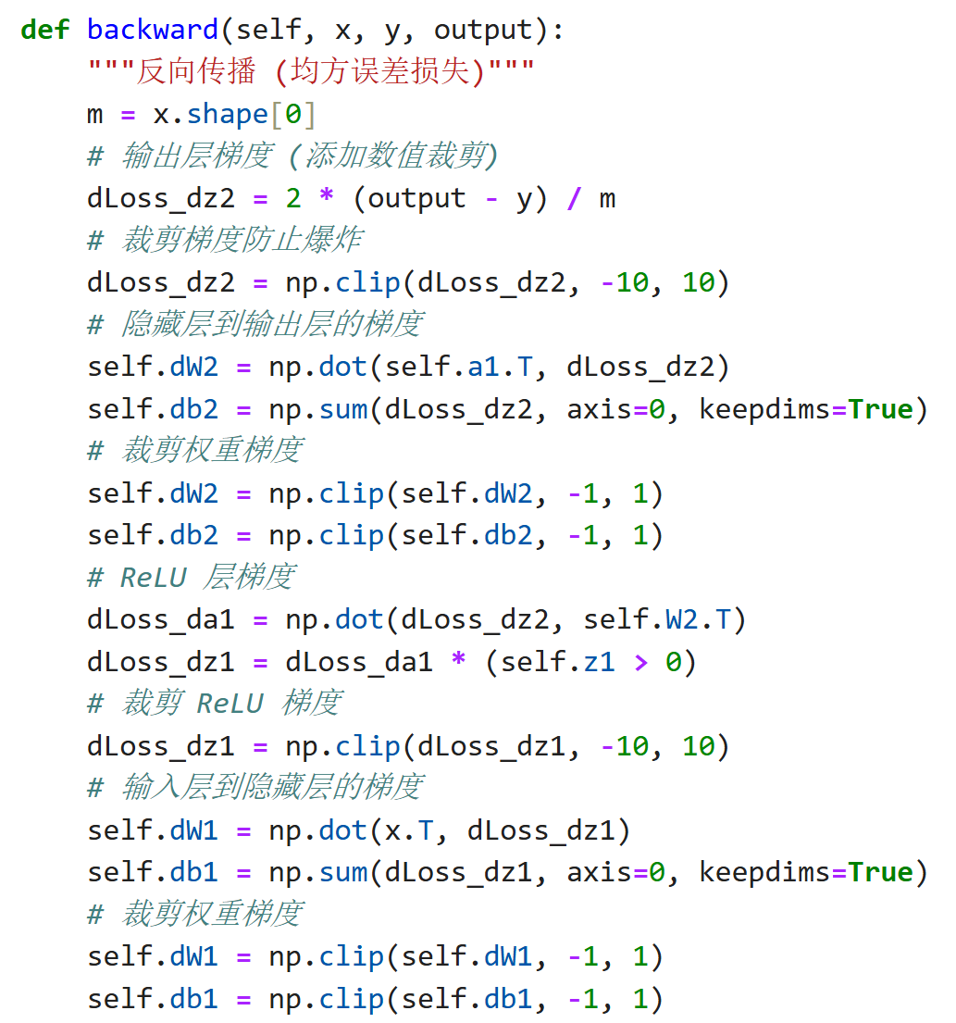
- 拟合效果
- Epoch5000效果
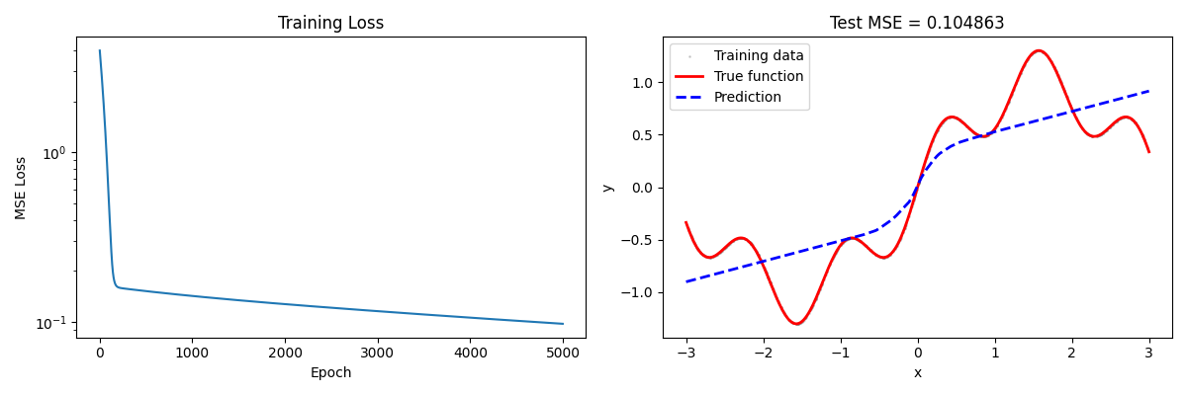
- Epoch20000效果
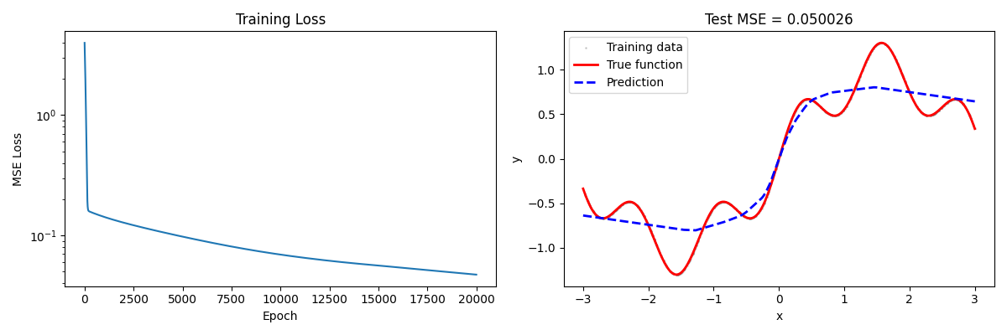
其实整体的Loss曲线，就是训练epoch越多，loss就越小，但是这个loss训练的非常顺利，非常平滑地下降了，原本还有点担心epoch过多可能过拟合（虽然设置了早停机制），但是从结果可以看出epoch越大，拟合效果其实有变好。
但是拟合曲线其实没有很好地拟合出原函数的多峰性，又尝试着将训练集和测试集的采样频率增大，以下是训练集10000个点、测试集500个点、Epoch = 20000的结果：
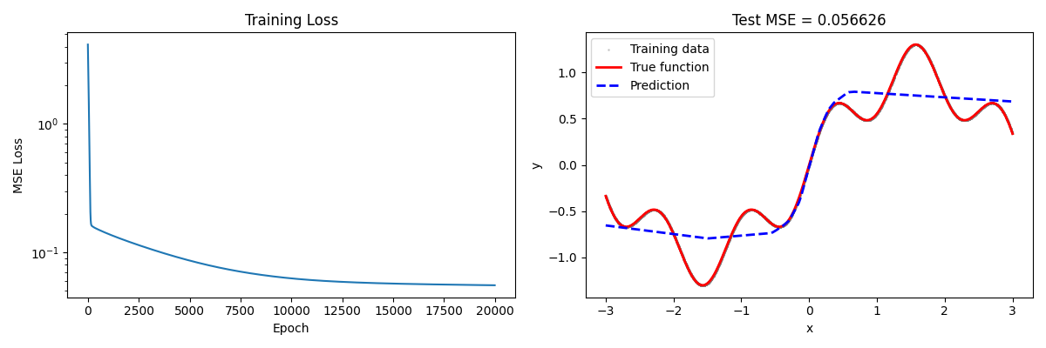
可以看出效果也没有很好，所以感觉两层ReLU网络对于多峰性的拟合效果不是很好

